 | MINISTERIO  DE EDUCACIÓN  Y CIENCIA | SECRETARÍA GENERAL  DE EDUCACIÓN  Y FORMACIÓN PROFESIONAL  DIRECCIÓN GENERAL  DE EDUCACIÓN,  FORMACIÓN PROFESIONAL  E INNOVACIÓN EDUCATIVA  CENTRO NACIONAL  DE INFORMACIÓN Y  COMUNICACIÓN EDUCATIVA


Hoja de cálculo en la enseñanza
C/ TORRELAGUNA, 58
28027 - MADRID
Sesión 3
Aplicaciones docentes

Índice de contenido
CONTENIDOS 3
ESCENARIOS 3
Diseño de un modelo que permita a un tutor recopilar información relevante de cada uno de sus alumnos 3
MODELOS PARA IMPRIMIR 7
Elaborar un modelo de Boletín Informativo a Familias en una Escuela Infantil para alumnos con Necesidades Educativas Especiales (nivel 2-3 años) 7
DOCUMENTOS DOCENTES 10
Presentar los resultados académicos globales por cursos para incluir en la Memoria Evaluativa de un determinado área. 10
COMPLEMENTOS 12
SUGERENCIAS, TRUCOS Y CURIOSIDADES 12
Funciones. 12
Copiar formato 13
Imprimir una hoja. 14
PRÁCTICAS 15
Práctica 1. Resultados académicos. 15
Práctica 2. Préstamo de libros. 16

CONTENIDOS

ESCENARIOS
Imaginemos un teatro de guiñol por el que desfilan una gran variedad de personajes de distintas obras teatrales. El guiñol es siempre el mismo, aunque la decoración y los personajes cambien según la obra.
Cuando hablamos de escenarios en el contexto de la hoja de cálculo nos referimos a una herramienta que nos va a permitir simular un escenario teatral. En una sola hoja, con un único esquema y con una única estructura podemos presentar diferentes propuestas de información.
Construiremos un escenario para dar respuesta a la siguiente tarea:

Diseño de un modelo que permita a un tutor recopilar información relevante de cada uno de sus alumnos

Lo primero será decidir los datos que se desean anotar y diseñar la manera de presentarlos. Para ello procedemos de la manera usual escribiendo los encabezados oportunos y aplicando el formato deseado. Nuestro ejemplo se muestra en la imagen.

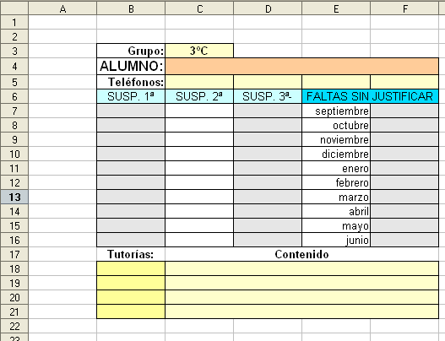

Esta ficha será la base sobre la que iremos confeccionando el resto, una para cada alumno, de manera que se muestren “apiladas”. Lo conseguieremos convirtiendo el modelo básico de la figura en un escenario.
Seleccionamos el area que ocupa toda la ficha, desde B3 hasta F22 (hemos incluido la fila 22 ya que sin ella no podemos completar la selección de la ficha al haber combinado celdas más arriba). Desde el menú Herramientas pedimos Escenarios y completamos la ficha Crear escenario con los siguientes datos:
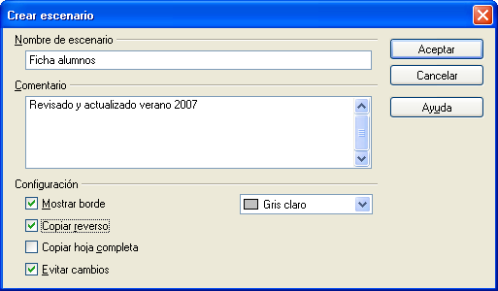

- Nombre del escenario que haga referencia a su contenido.
- En Comentario podemos incluir cualquier información que creamos oportuna con relación al tema.
- Activamos la casilla Mostrar borde para resaltar el escenario en la hoja y elegimos Gris claro como color del borde.
- Las demás casillas las dejamos como se muestran por defecto ya que no van a ser relevantes en nuestra tarea.
Al aceptar comprobaremos que el aspecto de la ficha ha cambiado convirtiéndose en el escenario sobre el que vamos a trabajar.

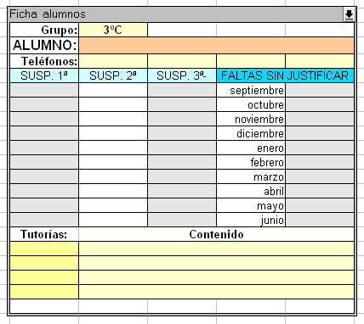

Sin quitar la selección anterior procedemos a definir un escenario para cada alumno. De nuevo desde Herramientas>Escenarios... vamos completando el nombre del escenario y variando el color del borde. Este proceso lo repetiremos tantas veces como sea necesario hasta agotar el total de alumnos. En el ejemplo que presentamos hemos optado por nombrar los escenarios con los apellidos y nombre de cada alumno, sin comas para que la inscripción se considere válida.

Es conveniente definir todos los escenarios aprovechando la selección inicial, así ahorraremos esfuerzos. Si posteriormente queremos añadir alguno nuevo podremos hacerlo seleccionando de nuevo la ficha inicial, la que nombramos como Ficha alumnos, que mantendremos sin rellenar.
Terminado el proceso de creación de los escenarios podremos incluir los datos correspondientes a cada alumno seleccionando su nombre en la lista despleglable que se ha creado en la esquina superior derecha.

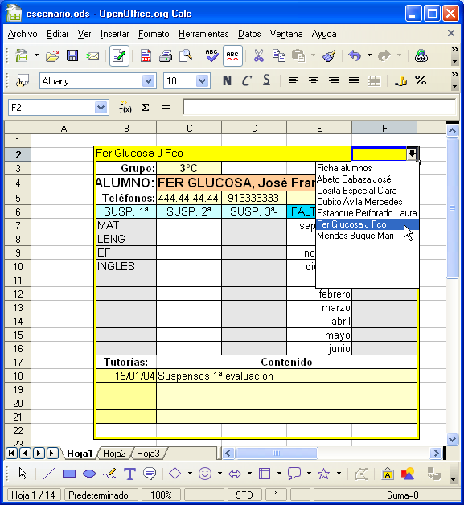

Si queremos modificar el nombre de algún escenario ya creado, añadir comentarios, cambiar el color del borde o incluso eliminarlo debemos abrir el navegador desde Editar>Navegador o pulsando directamente sobre el icono correspondiente de la barra estándar
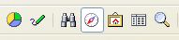

Con el Navegador a la vista pulsamos sobre el botón Escenarios

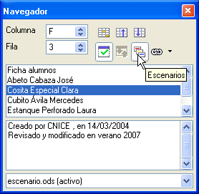

Nos situaremos en el nombre del escenario elegido y del menú contextual (clic derecho) elegimos Eliminar para borrarlo o Propiedades para modificarlo.
Puedes practicar con el modelo escenario.ods.

MODELOS PARA IMPRIMIR
En diversas ocasiones nuestra labor docente requiere confeccionar modelos con el ordenador, sin intención de manejarlos en él sino para sacarlos por impresora y ser utilizados como “plantilla fotocopiable”. Como ejemplos apuntamos los siguientes:

Fichas de libros | Calendarios
Fichas de préstamos para bibliotecas o departamentos | Esquemas de presentación de trabajos
Horarios | Boletines de evaluación
Plantillas de observación | Fichas de trabajo
Cuadros de recogida de datos en salidas, experimentos... | Estadillos de tareas, de faltas, de eventos,...

Estos y otros muchos modelos pueden confeccionarse utilizando una gran variedad de aplicaciones informáticas; desde el procesador de textos más sencillo al más complicado programa de dibujo. Aquí aprovecharemos las posibilidades que nos brinda la hoja de cálculo para presentar otra manera de confeccionar plantillas.
Nos planteamos la siguiente tarea:

Elaborar un modelo de Boletín Informativo a Familias en una Escuela Infantil para alumnos con Necesidades Educativas Especiales (nivel 2-3 años)
Empezamos por definir los indicadores de evaluación que deseamos incorporar al informe y el esquema que vamos a emplear.
Diseñamos una portada que incluya el nombre de la escuela, los datos del alumno/a y los de su tutor/a. Podría servir algo así:

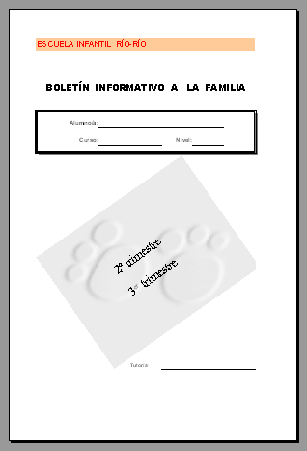
Se ha incluido una imagen desde el botón Gallery de la barra estándar:

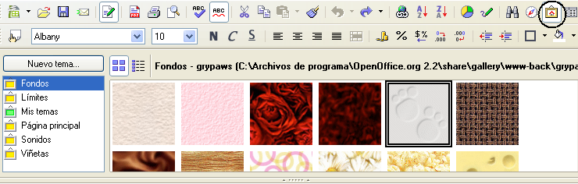

La hemos girado un ángulo de 35º desde el menú contextual (clic derecho)>Posición y tamaño...>Rotación. Por último hemos escrito sobre ella (doble clic).

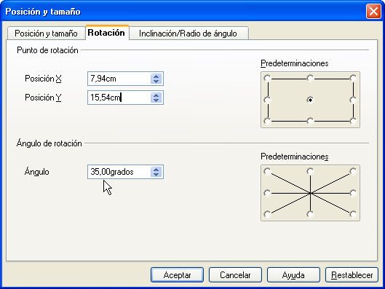

Esta portada constituirá la primera hoja del libro y la nombraremos como portada, las siguientes se llamarán indicadores1, indicadores2,...
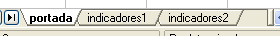

En indicadores1 incluimos el listado de objetivos prioritarios que se desean conseguir y los primeros indicadores de evaluación.

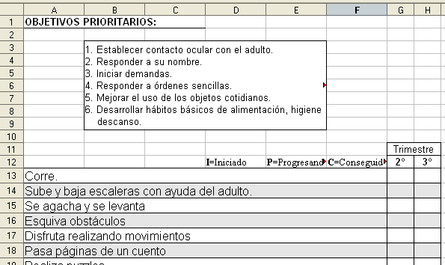

En indicadores2 terminamos la lista de items y completamos la hoja con dos recuadros de observaciones.

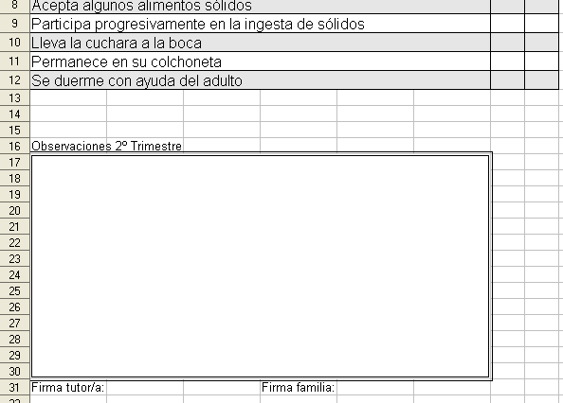

Observa que Combinar celdas del menú Formato se ha utilizado constantemente. Se trata de una buena opción a la hora de diseñar plantillas. Los formatos de celda referidos a Bordes y Fondos son un recurso muy interesante que conviene no olvidar.
Tienes el modelo completo en boletín.ods.

DOCUMENTOS DOCENTES

Todos los que nos dedicamos a la enseñanza en sus distintos niveles, nos enfrentamos a la elaboración de diversos documentos cuya presentación mejoraría notablemente a la hora de manejar datos o estructurar información, sin más que recurrir a diversas utilidades de la hoja de cálculo. Sirvan como ejemplos los estadillos de evaluaciones y las memorias.
Tarea:

Presentar los resultados académicos globales por cursos para incluir en la Memoria Evaluativa de un determinado área.

Pretendemos aprovechar un modelo de hoja para confeccionar tablas que contemplen el número de alumnos calificados con insuficiente, suficiente, bien, notable y sobresaliente y los porcentajes de aprobados y suspensos.
Estructuramos las columnas como en la imagen

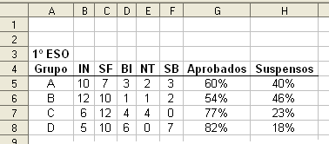

En G5 escribimos la fórmula
=(C5+D5+E5+F5)/(B5+C5+D5+E5+F5)
y arrastramos el control de relleno hasta la posición G8 (antes hemos seleccionado el rango G5:H8 y hemos aplicado el formato porcentaje).
En H5 escribimos la fórmula
=100%-G5
y arrastramos el control de relleno hasta la celda H8.
Ahora vamos a completar la información elaborando un gráfico con las calificaciones de cada grupo. Para 1º A seleccionamos el rango A4:F5 y del menú Insertar pedimos Diagrama... En el cuadro Formateado automático diagrama dejamos activadas las opciones que aparecen por defecto y pulsamos sobre Siguiente. Del tipo de diagrama seleccionamos Columnas y los datos en Filas (si activas la representación de texto en previsualización podrás ir viendo el resultado final). Pulsamos en Avanzar, dejamos las opciones que aparecen marcadas y de nuevo Avanzar nos lleva al final del asistente. Podemos incluir las inscripciones Resultados 1ºA en Título del diagrama, Calificación en el Eje X y Nº alumnos en el Eje Y. Ya sólo nos queda pulsar sobre Crear para terminar el proceso.

De manera análoga procedemos con el resto de grupos. Recuerda que para seleccionar grupos de celdas no contiguos debemos mantener pulsada la tecla Control, por ejemplo en el caso de 1º B seleccionamos A4:F4, pulsamos Ctrl y sin soltar seleccionamos A6:F6.
Movemos los gráficos creados para situarlos en el lugar deseado. Una posible distribución se muestra en la imagen.

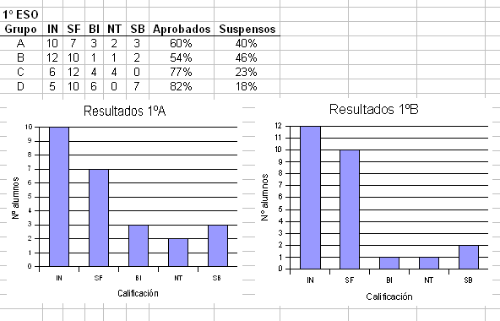

Una de las ventajas de la hoja de cálculo es que una vez distribuidos los datos en tablas podemos elaborar una gran variedad de diagramas dependiendo de la información que queramos resaltar. En nuestro ejemplo podría resultar interesante confeccionar un gráfico comparativo con los suspensos por nivel. Seleccionamos A5:A8 y H5:H8 y procedemos como antes. El resultado debe parecerse al que incluimos abajo.

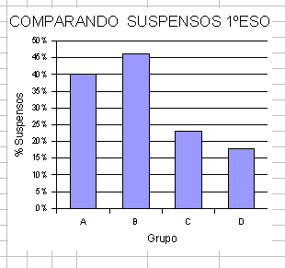

Existe una gran variedad de gráficos y opciones. En las siguientes sesiones profundizamos en ello.
Consulta el modelo resultados académicos.ods si has tenido algún tipo de dificultad.

COMPLEMENTOS

SUGERENCIAS, TRUCOS Y CURIOSIDADES

Funciones.
Disponemos de unas 300 funciones predefinidas en Calc, dispuestas a ser incluidas en nuestras fórmulas. Para acceder al listado completo podemos abrir el menú Insertar>Función... o pulsar directamente sobre el icono correspondiente de la Barra de fórmulas.

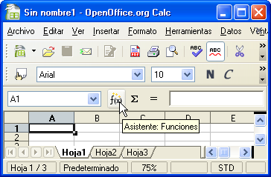

En ambos casos nos aparecerá el Asistente: Funciones .que nos ayudará a entender y manejar las diversas funciones.

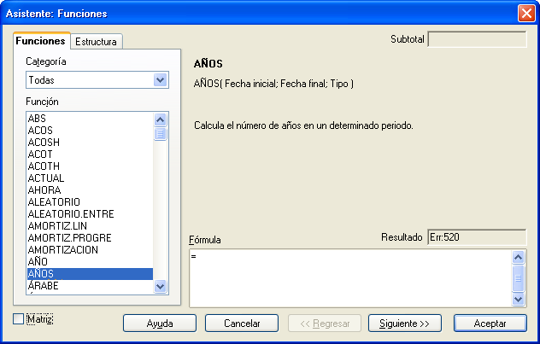

Las funciones se encuentran clasificadas en once categorías y sus nombres aparecen en castellano (traducidos de los originales en inglés). La nomenclatura de las funciones de Calc es idéntica a la de las funciones de Excel lo que permite la compatibilidad entre ambas hojas de cálculo.
Recomendamos abrir el Asistente de funciones y echar un vistazo a la totalidad de las funciones existentes. Encontrarás una breve descripción de cada una y seguro que alguna te sorprende por lo curioso de su potencial. Aquí van algunos ejemplos:

DOMINGOPASCUA(año) | Calcula la fecha del Domingo de Pascua de un determinado año.
CONTAR.BLANCO(Área) | Cuenta el número de celdas vacías en un área.
M.C.M(N1;N2;...;N30) | Devuelve el mínimo común múltiplo de varios números enteros.
DÍAS.LAB(F. inicial;F. Final;Libres) | Calcula la cantidad de días laborables entre la fecha inicial y la final. Los días libres se pueden descontar.

Copiar formato
Un truco para copiar el formato de una celda en otra sin arrastrar el contenido de dicha celda, consiste en copiar la celda y utilizar el pegado especial (Editar>Pegado especial...).

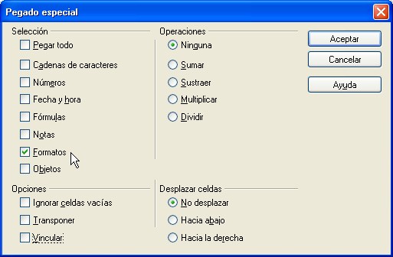

Basta con desactivar todas las selecciones excepto Formatos.
A partir de la versión OpenOffice.org 2 lo tenemos más sencillo ya que se ha incluido un botón para copiar el formato, se trata del Pincel de formato y se ubica en la barra estándar.
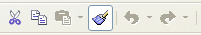

Imprimir una hoja.
La mayoría de opciones de impresión de una hoja de cálculo se encuentran en el menú Formato>Página...>Hoja.

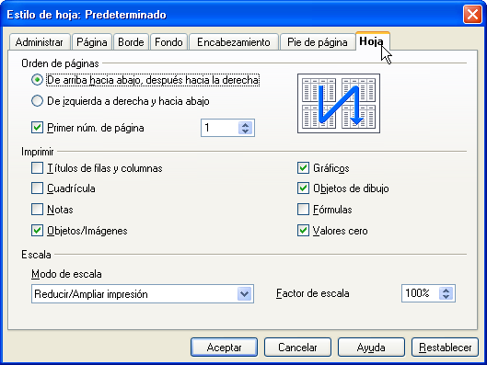

PRÁCTICAS

Práctica 1. Resultados académicos.
Un Jefe de Estudios desea presentar al Claustro de profesores y al Consejo Escolar el resumen de los resultados académicos del total de alumnos del centro en el segundo trimestre del curso. Quiere que aparezcan reflejados el total de alumnos de cada grupo y nivel y el número de alumnos que:
Aprueban todas las materias.
Suspenden una.
Suspenden dos.
Suspenden tres.
Contabilizan cuatro o más suspensos.
Optamos por un modelo de hoja de cálculo para constatar, sin mucho esfuerzo, los porcentajes correspondientes por grupos y niveles.
Tu tarea consiste en confeccionar un modelo que responda a las necesidades del Jefe de Estudios. Nosotros te ayudamos con la imagen de abajo.

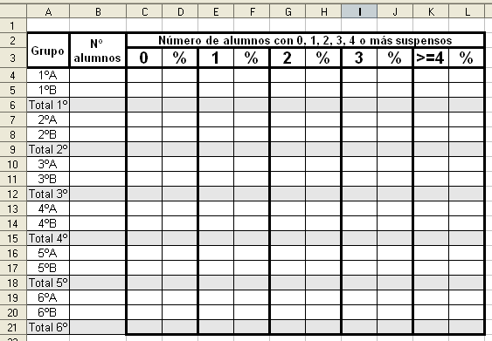

Práctica 2. Préstamo de libros.
El departamento de Lengua y Literatura desea realizar una campaña de préstamo de libros y necesita un modelo de ficha de préstamo y otro de ficha de lectura como material fotocopiable.

- Confecciona la ficha de préstamo siguiendo la estructura:

NOMBRE DEL CENTRO – Localidad
NOMBRE DEL ALUMNO - Grupo
Autor.........................................................................................................
Título.........................................................................................................
Editorial………………………………………………………………….

Fecha de entrega | Fecha de devolución

- Elabora un modelo de ficha de lectura que contemple los siguientes apartados:

LIBRO ESCOGIDO, AUTOR, EDITORIAL, PERSONAJES PRINCIPALES, OTROS PERSONAJES, TEMA, RESUMEN, ¿QUÉ ME HA GUSTADO MÁS?, DIBUJO QUE ALUDA AL LIBRO…

